**富力BI财务权证**

**B14合并项目报表使用说明**

**合并项目说明：**

**因个别项目在系统中存在“分期”的现象，例如“重庆富力城-期”、“重庆富力城二期”，现要求分期的项目可以合并，所以需要合并“分期”项目的地区，可以自由合并“分期”项目。**

# 报表介绍

## B14查询报表

在富力财务权证界面的左侧，找到“B14销售指标表（合并项目）”。

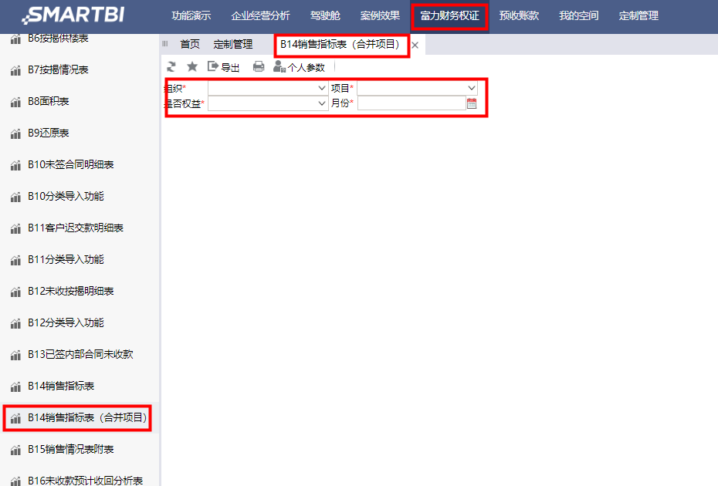

▲图1-1-1 B14销售指标表（合并项目）

## B14填报报表

在富力财务权证界面的左侧下方，打开“填报”文件夹，其中有四个关于B14的填报报表。分别是“B14合并项目修改”、“B14上年末未签合同未收款（含已签内部合同未收款）”、“B14销售指标表-非权益填报”、“B14销售指标表-权益填报”。

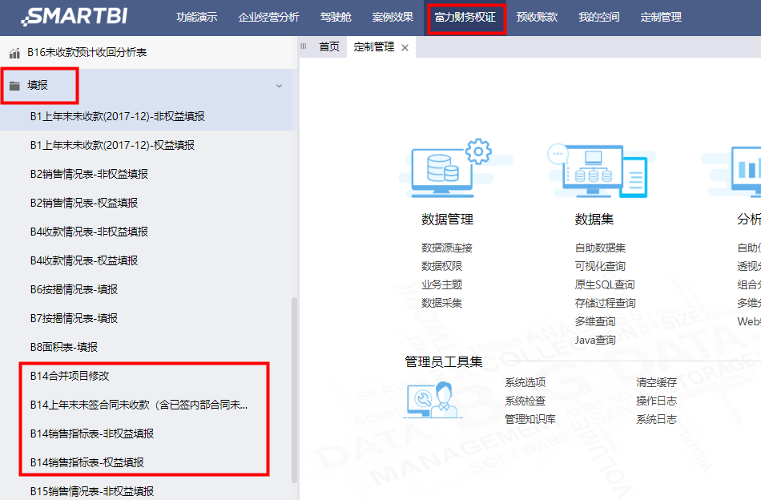

▲图1-2-1 B14填报报表

# B14查询报表使用说明

## 2.1 查询B14报表

打开“B14销售指标表（合并项目）”，有四个查询维度：“组织”、“项目”、“是否权益”、“月份”；其中“组织”和“项目”可以多选，支持单元格拉伸。

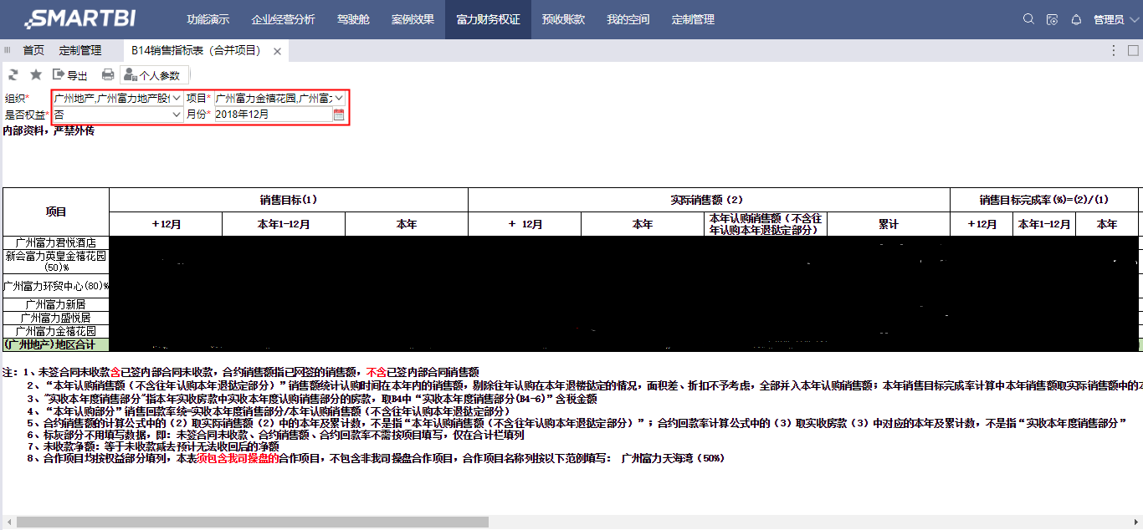

▲图2-1-1 查询B14报表

## 2.2 折叠展开数据

点击“+”可以展开数据，点击“—”可以折叠数据。

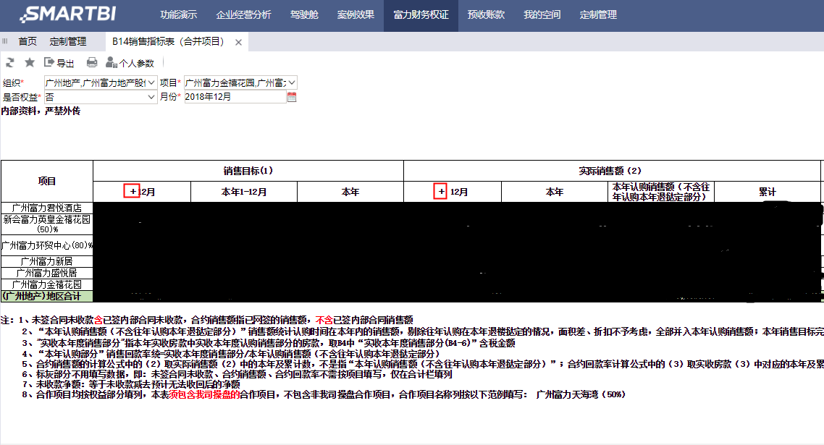

▲图2-2-1 展开数据

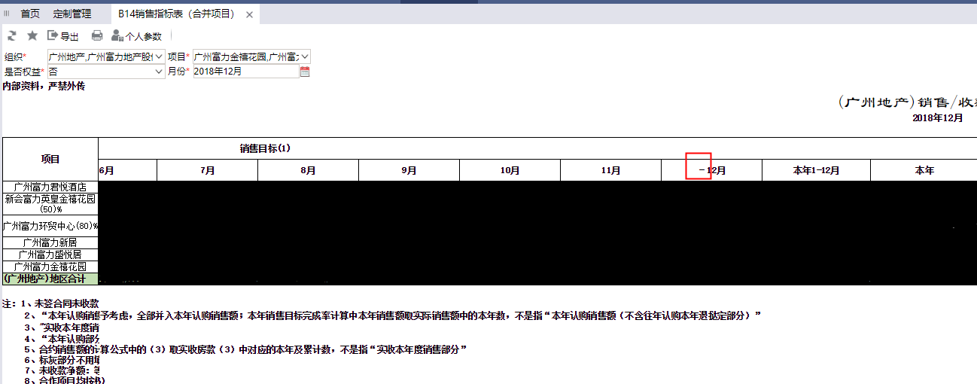▲图2-2-2 折叠数据

## 2.3 项目名称命名

项目名称根据是否权益及所占权益比例，不受“是否权益”参数影响。

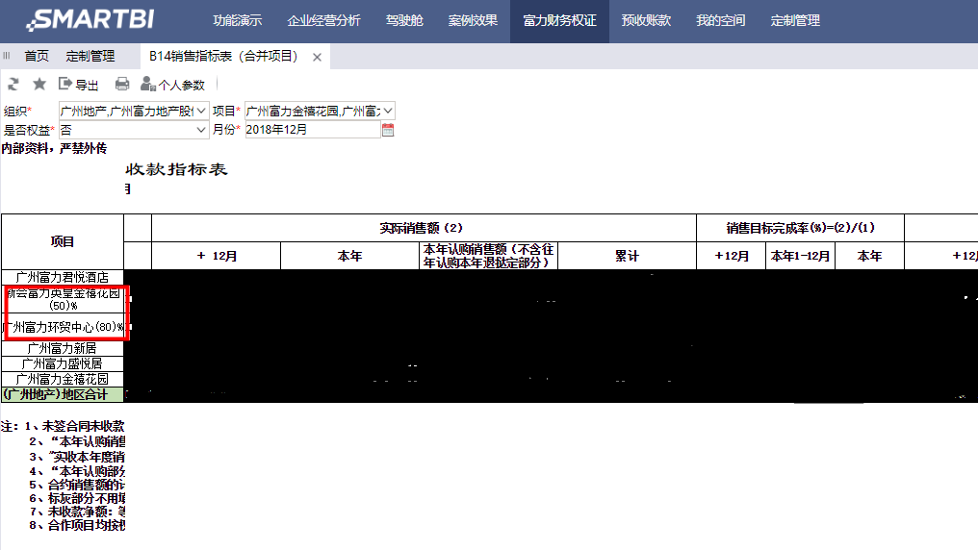

▲图2-3-1 项目名称命名

## 2.4 数据刷新和导出

可以点击工具栏的“刷新”和“导出”按钮刷新和导出数据。

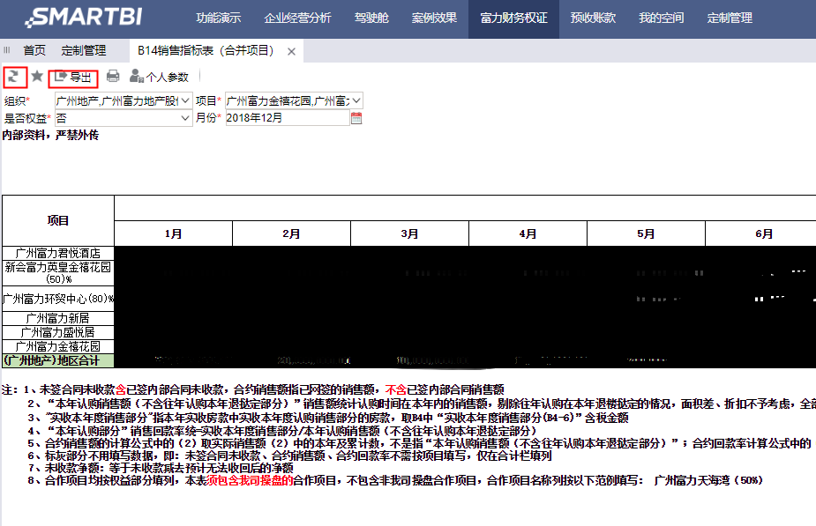

▲图2-4-1 项目名称命名

## 2.5 联查明细

有下滑线“_”的单元格，可以联差明细。

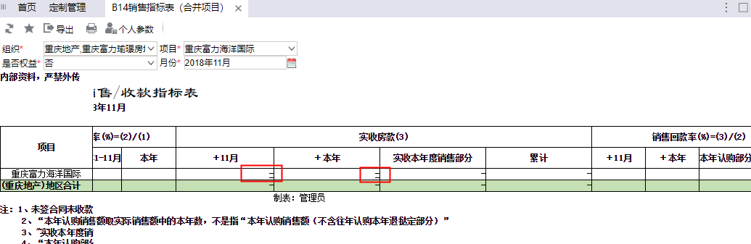

▲图2-5-1 联查明细

# B14填报报表使用说明

## 3.1 B14合并项目修改报表使用说明

1、打开B14合并项目修改报表，选择参数，查询要填报修改的数据，该表有两个维度，组织和项目，都可以多选。

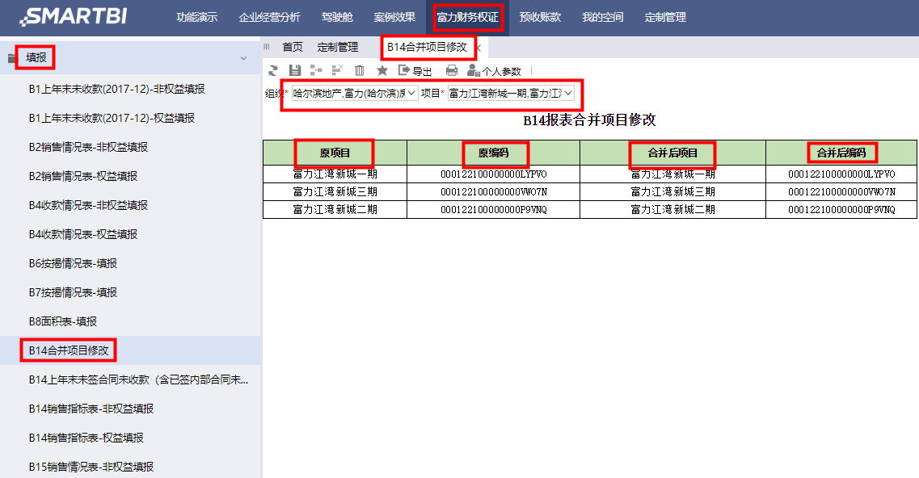

▲图3-1-1 项目名称命名

2、查询出需要合并的项目名称和对应的编码，默认合并的项目名称和编码是原数据，需要合并的项目可以修改合并后的项目名称，和编码，多个项目合并为一个，需要保证合并后的项目名称相同，且对应的编码相同，编码可以用其中一个原始项目的编码作为合并后的编码，当然也可以将合并后的项目还原为合并之前的项目。

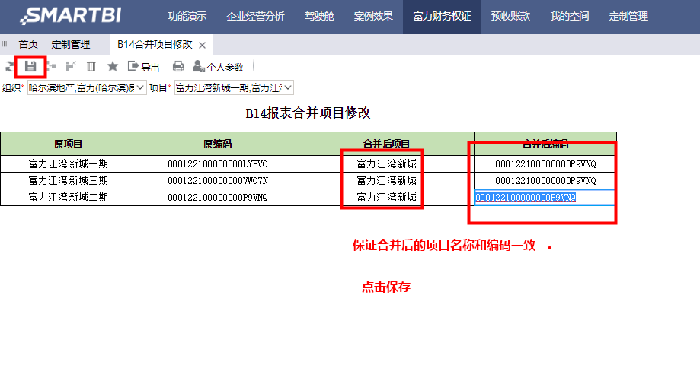

▲图3-1-2 合并项目

3、等数据更新，B14报表会在10分钟之内更新数据。同时，任选一个子项目，都会查询出合并后的项目。

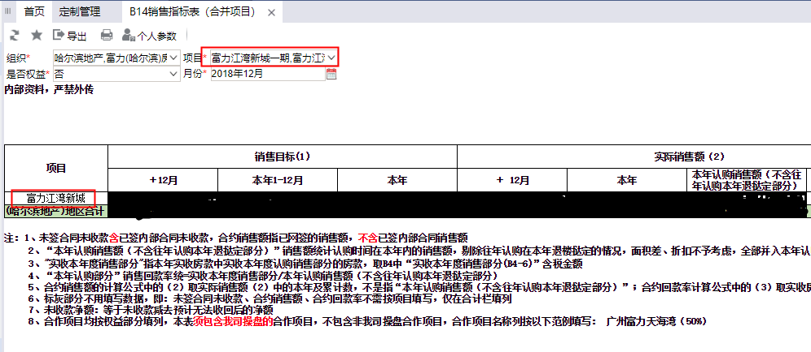

▲图3-1-3 合并项目数据更新完成

## 3.2 B14上年末未签合同未收款（含已签内部合同未收款）使用说明

1、打开B14上年末未签合同未收款（含已签内部合同未收款）报表，选择参数，查询要填报修改的数据，该表有三个维度，组织、项目和月份，组织和项目可以多选。

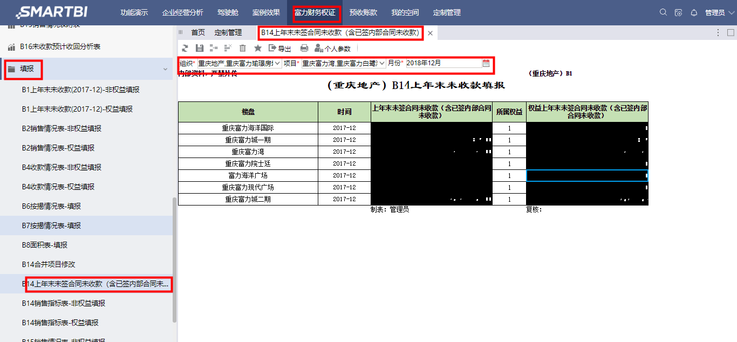

▲图3-2-1查询上年末未收款

2、查询出的数据有上年末时间，上年末未收款分为权益和非权益，都可以填报修改；其中权益未收款默认是非权益未收款乘以所属权益，点击保存。

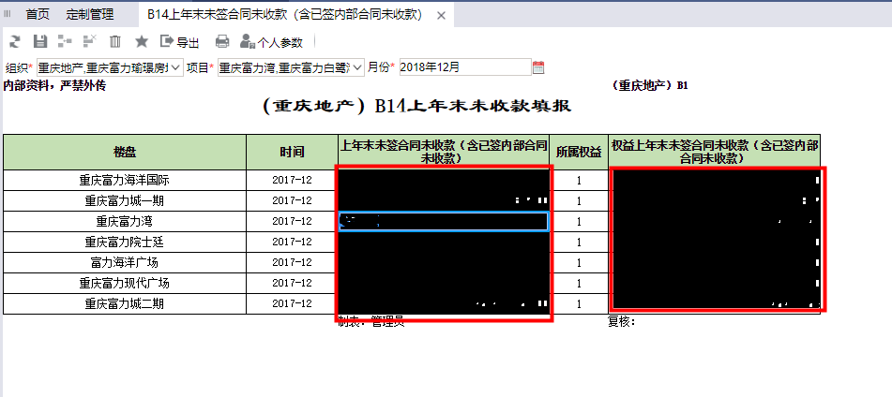

▲图3-2-1修改上年末未收款的权益和非权益

## 3.3 B14销售指标表-权益填报和非权益填报使用说明

**这两个填报报表是类似的使用时相同的，下面以非权益填报为例。**

1、打开B14销售指标表-非权益填报报表，选择参数，查询要填报修改的数据，该表有三个维度：组织、项目和月份，其中组织和项目，可以多选，拥有想查询报表一样的折叠数据和展开数据功能，支持单元格拉伸。

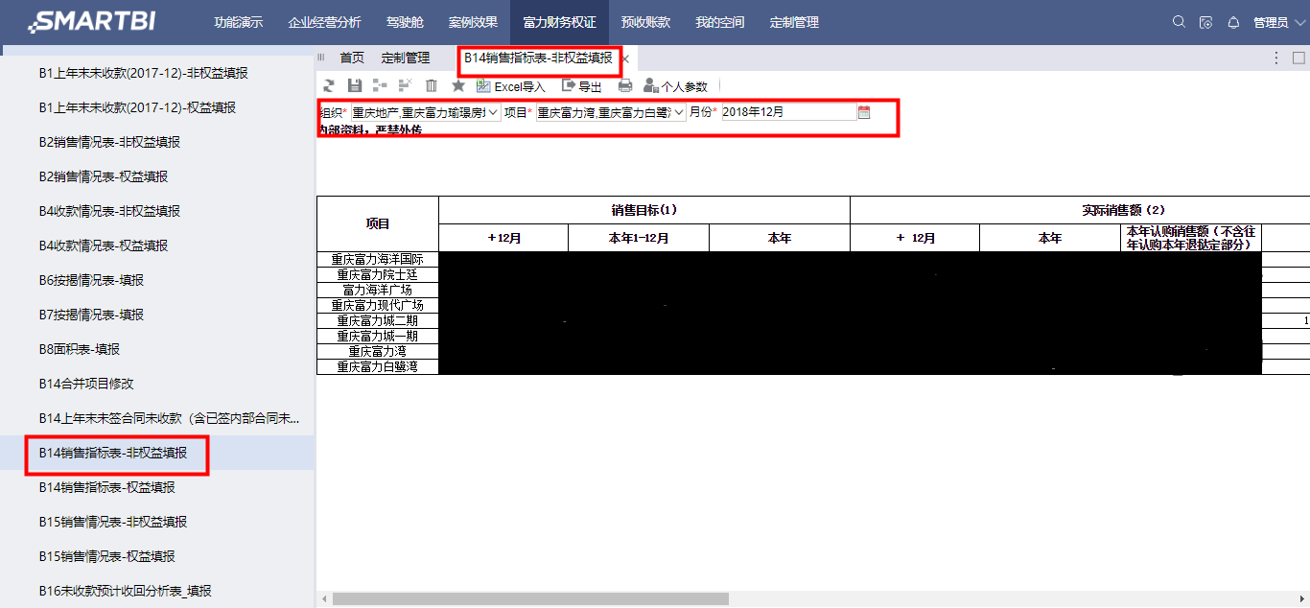

▲图3-3-1查询数据

2、填报修改数据，其中除了项目名称，销售目标，比例不可填报，其余单元格都可以填报，比例使用公式计算得到，修改单元格数据后，涉及到该单元格的比例会通过公式，自动修正，完成后点击保存。

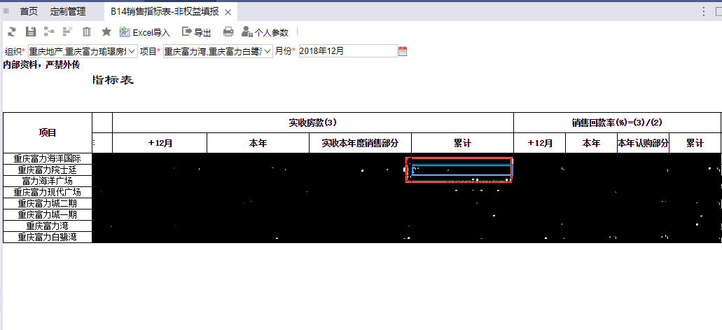

▲图3-3-2填报修改数据

3、支持excel批量导入，首先查询数据，然后导出excel格式数据，通过excel修改数据，注意不要，删除或修改隐藏列，修改完成后，点击“excel导入”按钮，点击“浏览”选择修改后的excel文件，单击导入。

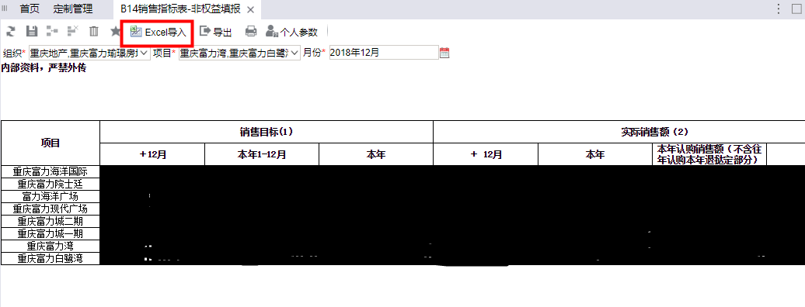

▲图3-3-2填报修改数据

**注意：无论是填报还是修改，因为B14每一个月份可以查询到1-12月的数据，所以全表填报时，如果某个“月份”（指查询的参数）修改了3月的数据，每个“月份”都要修改3月的数据来保证不同“月份”的3月数据相同，不会根据之前的填报来自动更新。**

**注意：该报表的上年末未收款填报不会修改查询结果，必须要在“B14上年末未签合同未收款（含已签内部合同未收款）”报表中修改。**